ผลการปฏิบัติงาน

ของ

สายงานป้องกันปราบปราม

เดือน ตุลาคม 2567

- วันที่ 1 ต.ค.67 เวลา 08.00 น.พ.ต.ต.อวิรุทธ์ อัยกูล สวป.สภ.ห้วยกระเจา พร้อมด้วย ร.ต.ต.พิเชษฐ์ วิเศษสิงห์ รอง สว.(ป).สภ.ห้วยกระเจา ปฏิบัติหน้าที่นายร้อยตำรวจเวร 20 ได้เรียกแถวสายตรวจรถยนต์ผลัดเก่า- ใหม่สิบเวร เข้าแถวเคารพธงชาติ สวดมนต์ กล่าวคำสัตย์ ปฏิญาณ อุดมคติตำรวจกล่าววิสัยทัศน์ชี้แจงการปฏิบัติหน้าที่ ทบทวนยุทธวิธี ตรวจเครื่องแบบ ทรงผม ตรวจห้องควบคุมมีสภาพมั่นคงแข็งแรง มีผู้ต้องหาอยู่ในความควบคุม 1รายเสร็จแล้วปล่อยแถวออกตรวจในเขตพื้นที่รับผิดชอบต่อไป
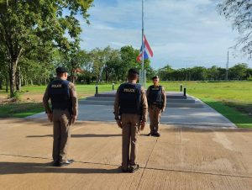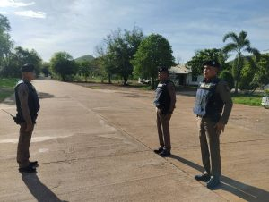

- วันที่ 1 ตค.67 เวลา 15.15 น. พ.ต.ต.อวิรุทธ์ อัยกูลสวป.สภ.ห้วยกระเจาฯได้มาตรวจที่พักสายตรวจตำบลดอนแสลบ พบ.ตร.เเต่งเครื่องเเบบเรียบร้อย อยู่ปฏิบัติหน้าที่ รายงานเหตุการณ์ ปกติ
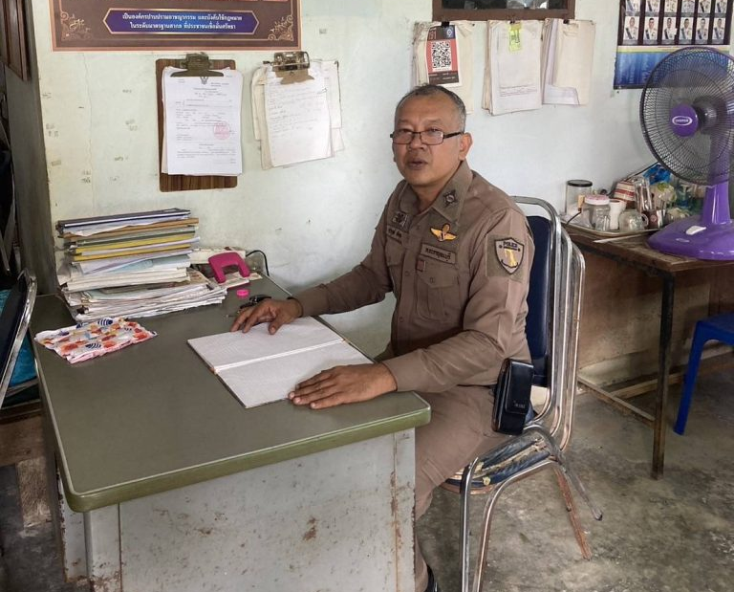
- วันที่ 2 ต.ค.67 เวลา 08.00 น.พ.ต.ต.อวิรุทธ์ อัยกูล สวป.สภ.ห้วยกระเจา พร้อมด้วย ร.ต.ท.สุทัศน์ กลีบทอง รอง สว.(ป).สภ.ห้วยกระเจา ปฏิบัติหน้าที่นายร้อยตำรวจเวร 20 ได้เรียกแถวสายตรวจรถยนต์ผลัดเก่า- ใหม่สิบเวร เข้าแถวเคารพธงชาติ สวดมนต์ กล่าวคำสัตย์ ปฏิญาณ อุดมคติตำรวจกล่าววิสัยทัศน์ชี้แจงการปฏิบัติหน้าที่ ทบทวนยุทธวิธี ตรวจเครื่องแบบ ทรงผม ตรวจห้องควบคุมมีสภาพมั่นคงแข็งแรง แล้วปล่อยแถวออกตรวจในเขตพื้นที่รับผิดชอบต่อไป
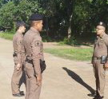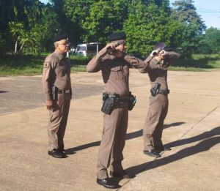

- วันที่ 3 ต.ค.67 เวลา 00.30 น. ร.ต.ท.สุทัศน์ กลีบทอง รอง สว.(ป.) สภ.ห้วยกระเจา ส.ต.อ.สิทธิศักดิ์ ผิวขำ ผบ.หมู่ (ป.) สภ.ห้วยกระเจาทำหน้าที่สายตรวจรถยนต์ออกตรวจสอบเหตุและให้การช่วยเหลือจัดหาน้ำมันเติมรถกรณีน้ำมันหมดจนสามารถเดินทางต่อไปได้ ตามที่รับแจ้งเหตุจากศูนย์ 191 ขอความช่วยเหลือ ผู้แจ้ง รถน้ำมันหมด อยู่บริเวณ ถนน 3342 อู่ทอง-บ่อพลอย ผู้แจ้งไม่ทราบจุดที่แน่นอน เนื่องจากไม่มีไฟทาง
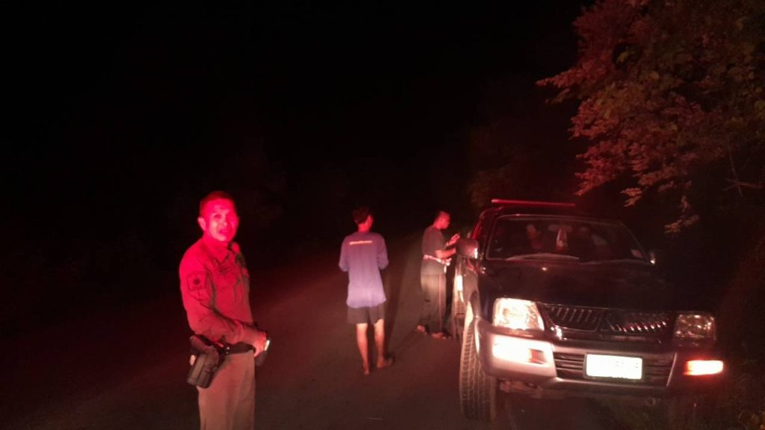

- วันที่ 4 ต.ค.67 เวลา 09.00 น. พ.ต.อ.อุรุพงษ์ ดีพิจารณ์ ผกก.สภ.ห้วยกระเจา ออกตรวจป้องกันเหตุ สำนักงานเทศบาล ตำบลห้วยกระเจา
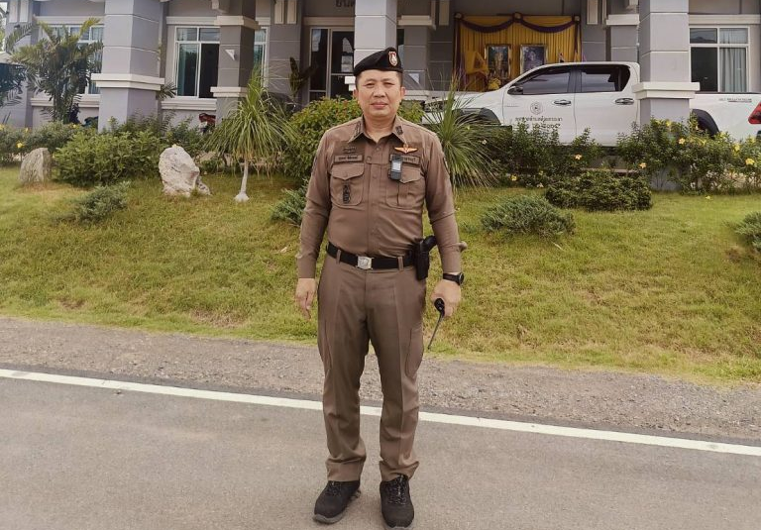

- วันที่ 4 ต.ค.67 เวลา 09.00 น. พ.ต.อ.อุรุพงษ์ ดีพิจารณ์ ผกก.สภ.ห้วยกระเจา พ.ต.ท.ทิวา ภิรมย์เจียว รอง ผกก.สส.สภ.ห้วยกระเจา พ.ต.ท.คณิต แผนสมบูรณ์ สว.สส.สภ.ห้วยกระเจา พ.ต.ต.อวิรุทธิ์ อัยกูล สวป.สภ.ห้วยกระเจา ประชุมเร่งรัดติดตามผลคดีลักทรัพย์อุปกรณ์สายส่งสัญญาณโทรศัพท์ ครั้งที่ 2/2567 ณ ห้องประชุม ศปก.สภ.ห้วยกระเจา
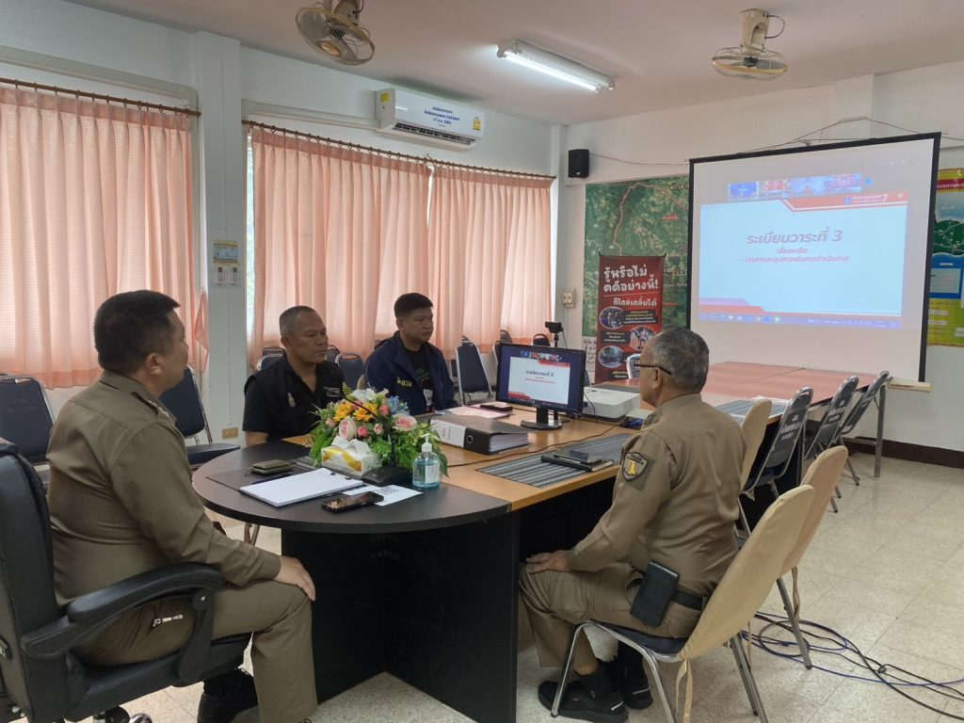

- วันที่ 4 ต.ค. 67 เวลา 20.00 น. พ.ต.ต.อวิรุทธ์ อัยกูล สวป สภ.ห้วยกระเจา หัวหน้าชุดปฏิบัติการ กำลังประกอบด้วย ร.ต.ท.สุทัศน์ กลีบทอง ร้อยเวร 20 สายตรวจรถยนต์ ออกตรวจเชิงรุก (ปะ ฉะ ดะ) /ตั้งจุดสกัด/จุดตรวจ ตรวจค้นรถและบุคคล ต้องสงสัย เพื่อพบ อาวุธปืน +ยาเสพติด และป้องกันปราบปรามอาชญากรรม และ การแข่งรถในทาง
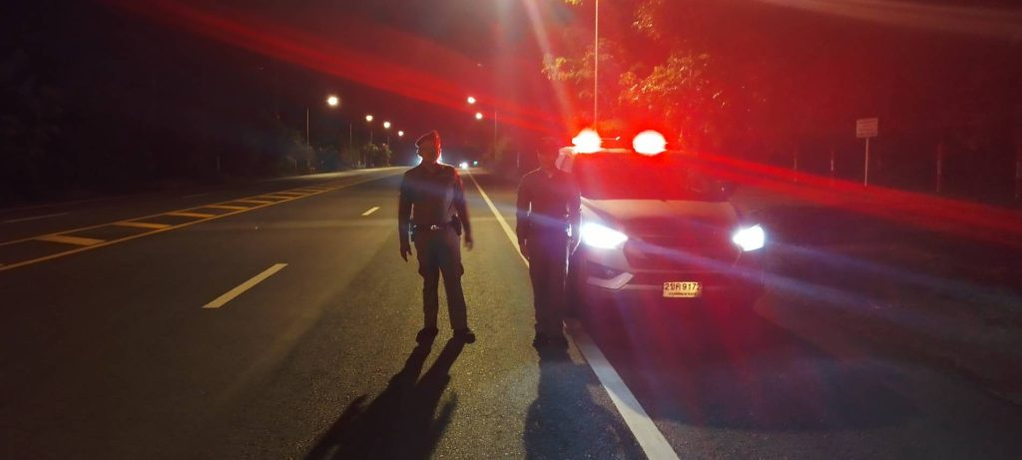

- วันที่ 6 ต.ค.67 เวลา 08.00 น.พ.ต.ต.อวิรุทธ์ อัยกูล สวป.สภ.ห้วยกระเจา พร้อมด้วย ร.ต.ท.สุทัศน์ กลีบทอง รอง สว.(ป).สภ.ห้วยกระเจา ปฏิบัติหน้าที่นายร้อยตำรวจเวร 20 ได้เรียกแถวสายตรวจรถยนต์ผลัดเก่า- ใหม่สิบเวร เข้าแถวเคารพธงชาติ สวดมนต์ กล่าวคำสัตย์ ปฏิญาณ อุดมคติตำรวจกล่าววิสัยทัศน์ชี้แจงการปฏิบัติหน้าที่ ทบทวนยุทธวิธี ตรวจเครื่องแบบ ทรงผม ตรวจห้องควบคุมมีสภาพมั่นคงแข็งแรง ไม่มีผู้ต้องหาอยู่ในความควบคุมเสร็จแล้วปล่อยแถวออกตรวจในเขตพื้นที่รับผิดชอบต่อไป
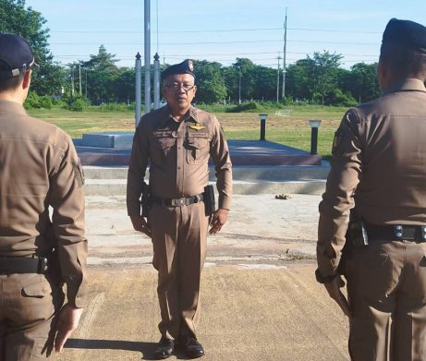

- วันที่ 6 ต.ค.67 ) เวลา 08.00 น.พ.ต.ต.อวิรุทธ์ อัยกูล สวป.สภ.ห้วยกระเจา พร้อมด้วย ร.ต.ท.สุทัศน์ กลีบทอง รอง สว.(ป).สภ.ห้วยกระเจา ปฏิบัติหน้าที่นายร้อยตำรวจเวร 20 ได้เรียกแถวสายตรวจรถยนต์ผลัดเก่า- ใหม่สิบเวร เข้าแถวเคารพธงชาติ สวดมนต์ กล่าวคำสัตย์ ปฏิญาณ อุดมคติตำรวจกล่าววิสัยทัศน์ชี้แจงการปฏิบัติหน้าที่ ทบทวนยุทธวิธี ตรวจเครื่องแบบ ทรงผม ตรวจห้องควบคุมมีสภาพมั่นคงแข็งแรง ไม่มีผู้ต้องหาอยู่ในความควบคุมเสร็จแล้วปล่อยแถวออกตรวจในเขตพื้นที่รับผิดชอบต่อไป
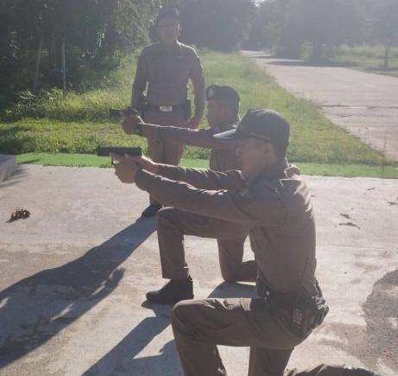

- วันที่ 11 ต.ค.67 เวลา 17.00 น.พ.ต.ต.อวิรุทธ์ อัยกูล สวป.สภ.ห้วยกระเจา ปล่อยแถวชุดเจ้าที่รักษาความปลอดภัย งานคืนสู่เหย้าห้วยกระเจาพิทยาคม
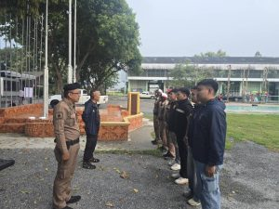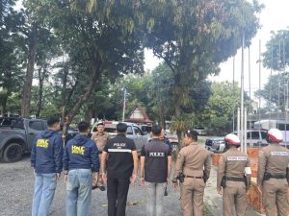

- วันที่ 13 ต.ค.67 เวลา 07.00 น. พ.ต.อ.อุรุพงษ์ ดีพิจารณ์ ผกก.สภ.ห้วยกระเจา พ.ต.ท.ทิวา ภิรมย์เจียว รอง ผกก.สส.สภ.ห้วยกระเจา พ.ต.ท.ประชา นาคราช รอง ผกก.(สอบสวน)สภ.ห้วยกระเจา พร้อมข้าราชการตำรวจสายงานอำนวยการ สภ.ห้วยกระเจา ร่วมพิธีทำบุญถวายพระราชกุศลและพิธีวางพวงมาลา เนื่องในวันนวมินทรมหาราช 13 ตุลาคม ณ หอประชุมอำเภอห้วยกระเจา อ.ห้วยกระเจา จว.กาญจนบุรี
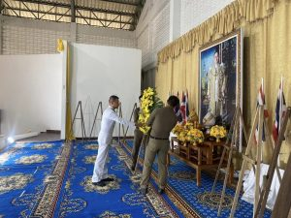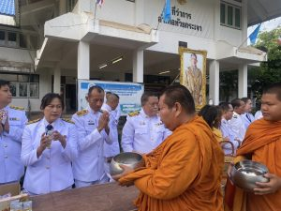

- วันที่ 25 ต.ค. 67 เวลา 12.00 น. สายตรวจรถยนต์ ประสานสายตรวจตำบลสระลงเรือและผู้นำท้องถิ่นฯ ตรวจสอบและระงับเหตุ ตามที่รับแจ้งจากผู้นำท้องถิ่น ว่ามีการเปิดเพลงเสียงดังส่งเสียงดังทำให้บ้านใกล้เคียงเดือดร้อนซึ่งมีคนแก่เป็นโรคหัวใจอยู่ บริเวณหมู่ 5 ตำบลสระลงเรือ อ.ห้วยกระเจา จว.กาญจนบุรี
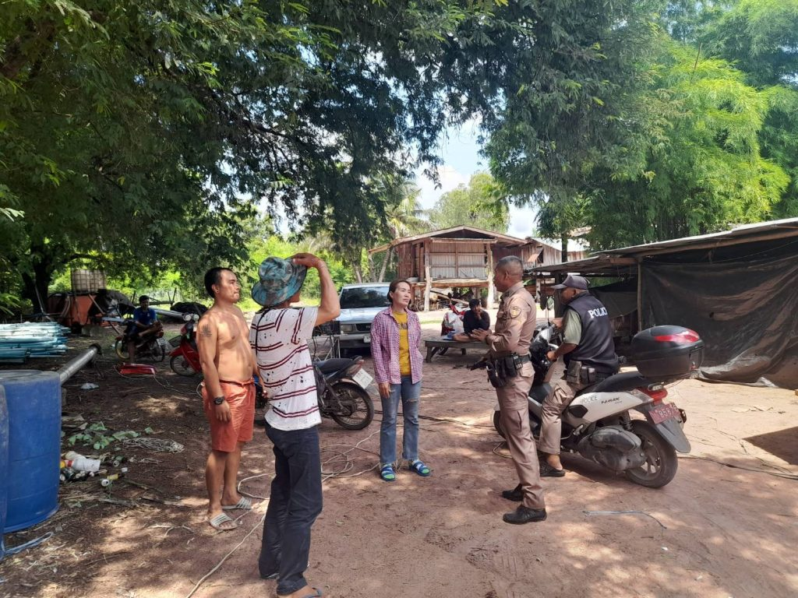

- วันที่ 26 ต.ค.67 เวลา 11.00 น. ด.ต.อนุชา พรหมชนะ ผบ.หมู่ (ป.) สภ.ห้วยกระเจาทำหน้าที่สายตรวจตำบลสระลงเรือ รักษาความสงบเรียบร้อยงานกฐินวัดห้วยยาง ต.สระลงเรือ
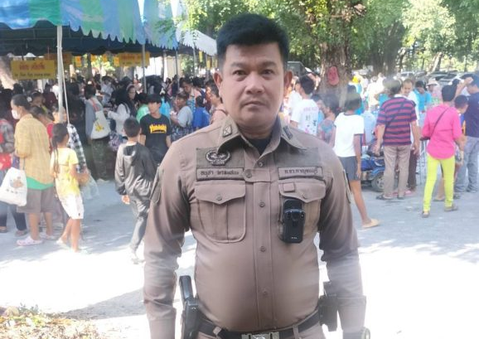

- วันที่ 27 ต.ค.67 เวลา 11.00 น. ร.ต.ต.มาโนด สืบบุก รอง สว. (ป.) สภ.ห้วยกระเจาทำหน้าที่สายตรวจตำบลดอนแสบบ รักษาความสงบเรียบร้อยงานกฐินวัดบ้านกรับ ต.ดอนแสลบ
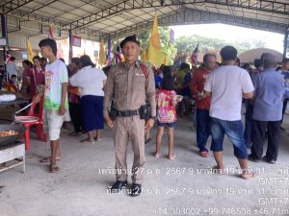

- วันที่ 27 ต.ค.67 เวลา 14.30 น. ด.ต.อนุชา พรหมชนะ ผบ.หมู่ (ป.) สภ.ห้วยกระเจาทำหน้าที่สายตรวจตำบลสระลงเรือ ให้การช่วยเหลือรถแบตเตอรีหมด อยู่บริเวณ ถนนตลาดใหม่ – เลาขวัญ
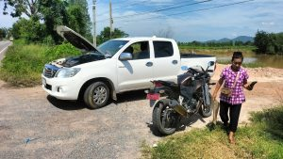

- วันที่ 27 ต.ค.67 เวลา 22.00 น. ร.ต.ท.สุทัศน์ กลีบทอง รอง สว.(ป.) สภ.ห้วยกระเจา ส.ต.อ.สิทธิศักดิ์ ผิวขำ ผบ.หมู่ (ป.) สภ.ห้วยกระเจาทำหน้าที่สายตรวจรถยนต์ออกตรวจสอบเหตุทะเลาะวิวาท หมู่ 15 ต.ห้วยกระเจา
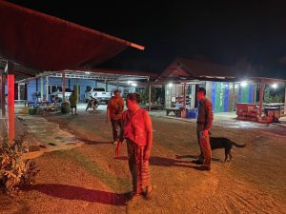

- วันที่ 28 ต.ค..67 เวลา 14.00 น. ร.ต.ต.พิเชษฐ์ วิเศษสิงห์ รอง สว.(ป).สภ.ห้วยกระเจา ปฏิบัติหน้าที่นายร้อยตำรวจเวร 20 พร้อม ด.ต.ปรีชา กล่ำขำมี ผบ.หมู่ (ป.) สภ.ห้วยกระเจา ทำหน้าที่สายตรวจรถยนต์ ระงับเหตุทะเลาะวิวาท หมู่ 6 ต.ห้วยกระเจา
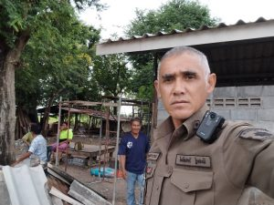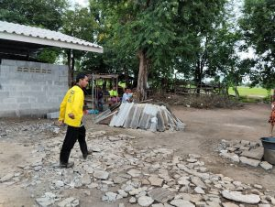

- วันที่ 30 ต.ค..67 เวลา 08.00 น.พ.ต.ต.อวิรุทธ์ อัยกูล สวป.สภ.ห้วยกระเจา พร้อมด้วย ร.ต.ต.พิเชษฐ์ วิเศษสิงห์ รอง สว.(ป).สภ.ห้วยกระเจา ปฏิบัติหน้าที่นายร้อยตำรวจเวร 20 ได้เรียกแถวสายตรวจรถยนต์ผลัดเก่า- ใหม่สิบเวร เข้าแถวเคารพธงชาติ สวดมนต์ กล่าวคำสัตย์ ปฏิญาณ อุดมคติตำรวจกล่าววิสัยทัศน์ชี้แจงการปฏิบัติหน้าที่ ทบทวนยุทธวิธี ตรวจเครื่องแบบ ทรงผม ตรวจห้องควบคุมมีสภาพมั่นคงแข็งแรง มีผู้ต้องหาอยู่ในความควบคุม 1รายเสร็จแล้วปล่อยแถวออกตรวจในเขตพื้นที่รับผิดชอบต่อไป
